中国铁矿石价格指数（CIOPI）
中国钢铁工业协会 2019年6月14日印发

一、进口铁矿石价格（OPI）
6月14日，直接进口铁矿石62%品位干基粉矿到岸价格为105.79美元/吨（即1.7063美元/吨度），环比每吨上升2.05美元，升幅为1.98%，当月平均价格为99.92美元/吨。
6月14日，现货贸易进口铁矿石62%品位干基粉矿人民币含税价格为862.83
元/吨，环比每吨上升15.85元，升幅为1.87%，当月平均价格为819.82元/吨。
6月14日，直接进口铁矿石58%品位干基粉矿到岸价格为97.59美元/吨（即1.6826美元/吨度），环比每吨上升1.86美元，升幅为1.94%，当月平均价格为92.36美元/吨。
6月14日，现货贸易进口铁矿石58%品位干基粉矿人民币含税价格为766.13元/吨，环比每吨上升10.69元，升幅为1.42%，当月平均价格为731.85元/吨。
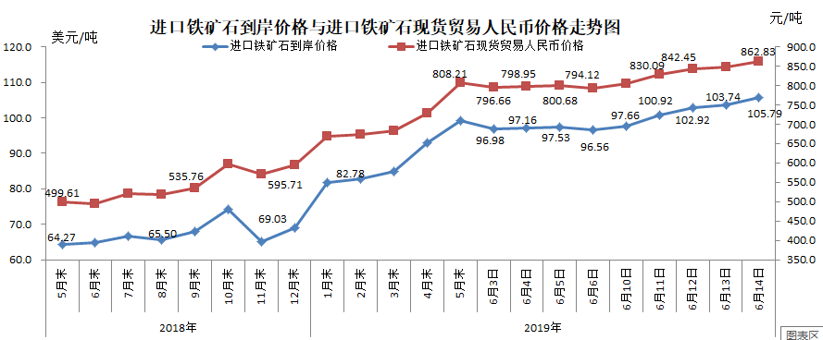
二、国产铁矿石价格
6月14日，国产铁矿石62%品位干基铁精矿含税价格为689.13元/吨，环比持平；比进口铁矿石低173.70元/吨，降幅为20.13%；当月平均价格为686.44元/吨，比进口铁矿石低133.38元/吨，降幅为16.27%。
6月14日，国产铁矿石65%品位干基铁精矿含税价格为772.77元/吨，环比持平；当月平均价格为769.68元/吨。
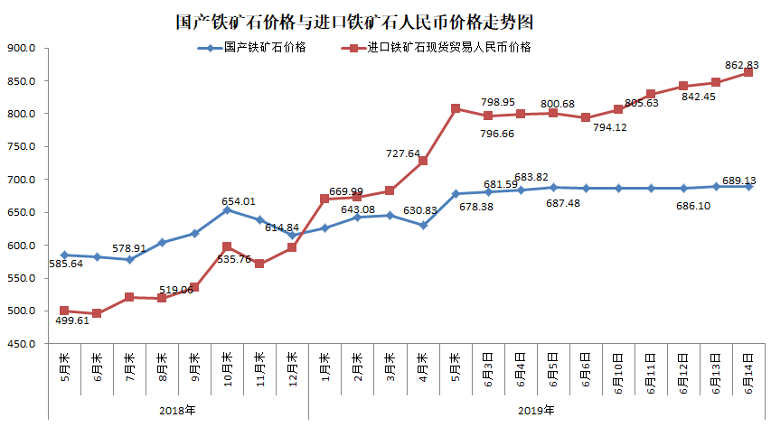三、中国铁矿石价格指数（CIOPI）
6月14日，中国铁矿石价格指数（CIOPI）379.22点，环比上升6.38点，升幅为1.71%。其中：国产铁矿石价格指数为313.34点，环比持平；进口铁矿石价格指数为391.67点，环比上升7.59点，升幅为1.98%。
